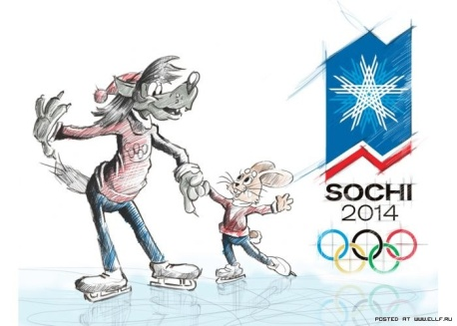
17 февраля 2014 года (понедельник)
ТОРЖЕСТВЕННОЕ ОТКРЫТИЕ ОЛИМПИАДЫ
9.30 группы (музыкальный зал) 5, 11, 9, 6
10.20 группы (музыкальный зал) 12, 10, 3, 8
ОЛИМПИЙСКАЯ ЭСТАФЕТА
15.30-16.30 (на улице) группы 3, 6, 8
18 февраля 2014 года (вторник)
Игровая программа «ОЛИМПИАДА МАЛЫШАМ»
9.45-10.45 (на улице) группы 1, 7
РЕЧЕВЫЕ ОЛИМПИЙСКИЕ ИГРЫ
10.00-11.40 группы 3, 6, 8
ВСТРЕЧА С ТАНЦЕВАЛЬНЫМ КОЛЛЕКТИВОМ «РИТМЫ ГОРОДА»
15.25-16.00 старшие, подготовительные группы
19 февраля 2014 года (среда)
ОЛИМПИЙСКАЯ ЭСТАФЕТА
10.00-10.50 (улица) группы 5, 11
11.00-12.00 (улица) группы 9, 10, 12
ОЛИМПИЙСКОЕ РАЗВЛЕЧЕНИЕ С РОДИТЕЛЯМИ
17.30 (музыкальный зал) группы 9, 10
20 февраля 2014 года (четверг)
ВСТРЕЧА СО СПОРТИВНЫМ КЛУБОМ «ОЛИМПИЕЦ»
Первая половина дня (время уточним дополнительно) старшие, подготовительные группы
ОЛИМПИЙСКОЕ РАЗВЛЕЧЕНИЕ С РОДИТЕЛЯМИ
17.00 (музыкальный зал) группа 8
18.00 (музыкальный зал) группа 3, 6
21 февраля 2014 года (пятница)
ОЛИМПИЙСКИЕ СОРЕВНОВАНИЯ МЕЖДУ ДОУ
9.30 (ДОУ №8) сборная команда ДОУ№15
«ВСЕ О ХОККЕЕ»
10.00 (музыкальный зал) группы 3,6, 8, 12
ТОРЖЕСТВЕННОЕ ЗАКРЫТИЕ ОЛИМПИАДЫ
15.30 – 16.10 (музыкальный зал) группы 5, 11, 9, 12
16.15 – 17.00 (музыкальный зал) группы 3, 6, 8, 10

